Ucz się w sieci – Akademia Khana

E-LEARNING
Pojęcie e-learningu (czytaj: ilerningu) znasz już z klasy 6 – pojawiło się przy omawianiu zasobów matematycznych Akademii Khana. To samodzielna nauka z wykorzystaniem komputera, tabletu lub smartfona oraz internetu. Szkolenia, w których można brać udział bez konieczności bycia na sali wykładowej, są oferowane przez różne instytucje edukacyjne, nierzadko w formie masowych otwartych kursów online, czyli MOOC (ang. Massive Open Online Courses; czytaj: masiw ołpen onlajn korsyz). Otwartość nie zawsze oznacza, że kursy są bezpłatne. Bywa, że ogólnodostępne materiały ograniczają się do klasycznego wykładu w formie filmu oraz automatycznie sprawdzanego testu, a za dodatkowe ćwiczenia, prace kontrolne albo kontakt z żywymi prowadzącymi czy też egzamin umożliwiający otrzymanie dyplomu potwierdzającego ukończenie kursu trzeba zapłacić.
Do największych międzynarodowych firm oferujących MOOC należą Coursera (w katalogu ma ponad 2000 kursów m.in. w językach angielskim, hiszpańskim, rosyjskim i mandaryńskim), Udacity (głównie kursy dokształcające dla profesjonalistów) i edX (ponad 1200 kursów na poziomie uniwersyteckim).

E-LEARNING W AKADEMI KHANA
Akademia Khana (pl.khanacademy.org) staje się największą uczelnią na świecie – dostępną bezpłatnie dla uczniów w różnym wieku, wszędzie tam, gdzie dociera internet. Choć najwięcej zasobów dotyczy matematyki, coraz więcej filmów i ćwiczeń poświęca się różnym zagadnieniom z zakresu przyrody (biologia, chemia, medycyna, fizyka, astronomia), informatyki, ekonomii, nauk humanistycznych (np. muzyka, historia świata, sztuka średniowiecznej Europy).
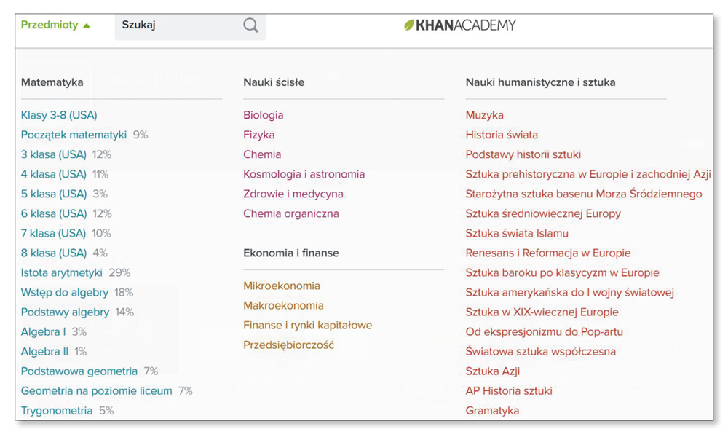
Rys. 1. Strona Przedmioty w serwisie Akademii Khana
W ramach przedmiotu informatyka wyróżniono dwa obszerne działy – Programowanie i Informatyka – oraz krótki kurs Godzina kodowania i kurs Pixar w pigułce realizowany we współpracy z wytwórnią filmową Pixar Animation Studios (czytaj: piksar animejszyn studios).
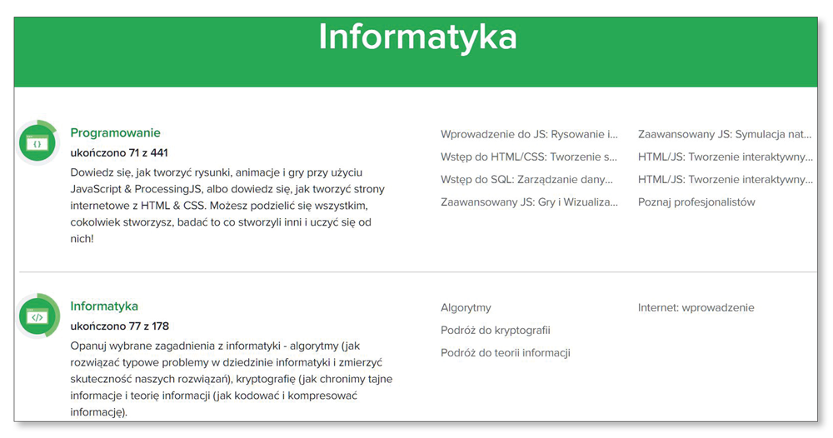
Rys. 2. Lista kursów w działach Programowanie i Informatyka
W dziale Informatyka zamieszczono cztery kursy. Dwa pierwsze – Algorytmy i Podróż do kryptografii – przeznaczone są dla zaawansowanych użytkowników, którzy potrafią już programować w języku JavaScript. Dwa kolejne kursy mogą być interesujące dla każdego.
Podróż do teorii informacji obejmuje teorię informacji od czasów starożytnych do opracowania kodu Morse’a w 1838 r. oraz zagadnienia związane ze współczesną teorią informacji, np. pomiar informacji. Wybierz kurs Podróż do teorii informacji i obejrzyj film wprowadzający w temat Pomiar informacji.
Zadanie
Przeczytaj lekcję o Akademii Khana
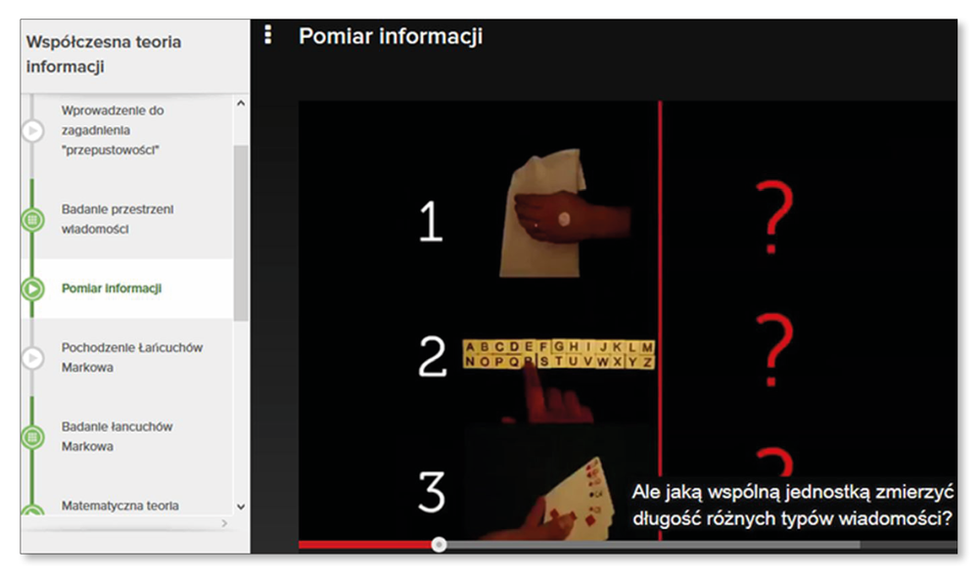
Rys. 3. Zrzut strony z filmem do tematu Pomiar informacji
Internet: wprowadzenie wyjaśnia podstawy działania internetu oraz terminologię i problemy związane z powszechnym korzystaniem z internetu.
Dział Programowanie rozwija się bardzo szybko i wykorzystuje specjalne środowisko umożliwiające interaktywną pracę z kodem. Obecnie dostępnych jest siedem kursów z tego zakresu. Jeden już trochę znasz z lekcji 1.1–1.5 – to Wstęp do HTML/CSS: Tworzenie stron internetowych. Pozostałe szkolenia dotyczą języka JavaScript (JS), tworzenia stron internetowych w HTML/CSS oraz języka SQL:
- Wprowadzenie do JS: Rysowanie i animacja,
- Zaawansowany JS: Gry i Wizualizacje,
- Zaawansowany JS: Symulacja natury,
- HTML/JS: Tworzenie interaktywnych stron internetowych,
- HTML/JS: Tworzenie interaktywnych stron internetowych z jQuery,
- Wstęp do SQL: Zarządzanie danymi i tworzenie zapytań.
Interesujący dodatek stanowi kurs Poznaj profesjonalistów, który pokazuje, w jaki sposób można wykorzystać zdobyte umiejętności informatyczne i programistyczne.
Wprowadzenie do JS: Rysowanie i animacja to kurs języka JavaScript, wykorzystywanego w lekcji 4.4. Jest dość obszerny: zaczyna się od wyjaśnienia, na czym polega programowanie, omówienia środowiska, wprowadzenia do rysowania i kolorowania. Kolejne działy to Zmienne, Podstawy animacji, Programy interaktywne, Tekst i ciągi znaków, Funkcje, Logika i instrukcja if, Zapętlanie, Tablice, Obiekty, a na końcu Stawanie się coraz lepszym programistą. Możesz pracować we własnym tempie, w dowolnym czasie.

NAUKA W AKADEMII KHANA - SAMODZIELNA I Z TRENEREM
W Akademii Khana można uczyć się samodzielnie albo w sposób zorganizowany (tematy do zrealizowania wyznacza trener – rodzic/opiekun lub nauczyciel). Sprawdź, jak pracuje się w klasie.
- Zarejestruj się w Akademii Khana lub zaloguj się, jeśli rejestrację masz już za sobą.
- Zapisz się do klasy w Akademii Khana. Wejdź do zakładki Trenerzy i w oknie Join a class (czytaj: dżojn e klas) wpisz kod klasy, a następnie kliknij przycisk Dołącz do klasy. Jeśli nauczyciel nie podał ci kodu, możesz wpisać kod klasy utworzonej przez autorów podręcznika: 82FRHG.
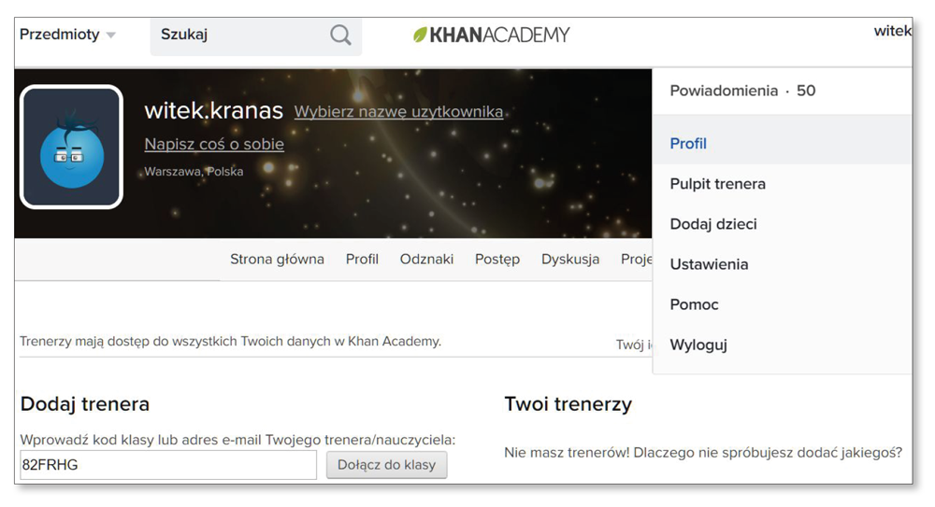
Rys. 4. Zapisywanie się do klasy w serwisie Akademii Khana
- Sprawdź, jakie tematy wybrał dla ciebie nauczyciel. Kliknij swoją nazwę użytkownika w prawym górnym rogu i wybierz powiadomienia, a potem kliknij wybrany kurs.
Trener otrzymuje sprawozdanie dotyczące twojej aktywności – widzi systematyczność i tempo pracy, liczbę podejść do zadań. W ten sposób łatwiej mu dostrzec twoje mocne i słabe strony, określić przyczyny ewentualnych niepowodzeń, a w razie potrzeby zindywidualizować tok nauczania (trener może zadawać filmy do obejrzenia, artykuły do przeczytania czy ćwiczenia do rozwiązania zarówno całym klasom, jak i pojedynczym uczniom). W zakładce Postęp możesz sprawdzić swoje odznaki i statystyki.

